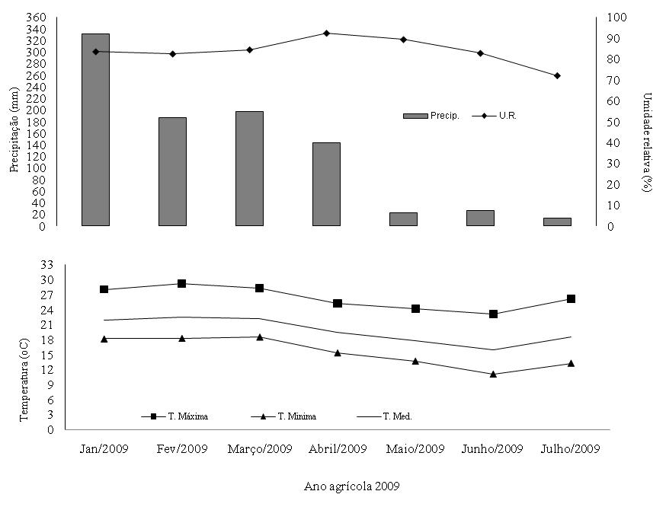
Figura 1. Variáveis climatológicas mensais, entre os meses de janeiro a julho de 2009. UFLA, Lavras, MG, 2012.

Figure 1. Monthly climatological variables, between the months of January to July 2009. UFLA Lavras, MG, 2012.

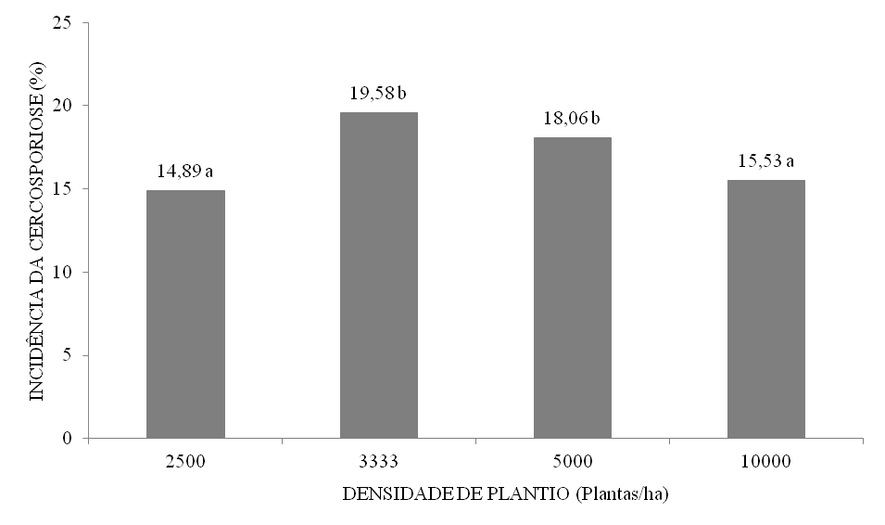
Figura 2. Incidência (%) da cercosporiose em frutos de cafeeiro, em cada densidade de plantio, referente ao ano agrícola 2008/2009. UFLA, Lavras, MG, 2012.

Figure 2. Incidence (%) of brown eye spot of coffee fruits in each planting density, relative the crop year 2008/2009. UFLA Lavras, MG, 2012.
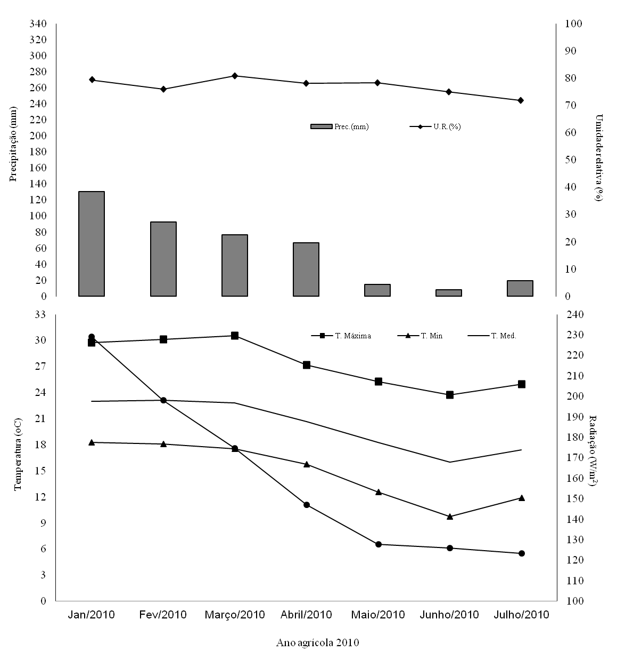
Figura 3. Variáveis climatológicas mensais, entre os meses de janeiro a julho de 2010. UFLA, Lavras, MG, 2012.

Figure 3. Monthly climatological variables, between the months of January to July 2010. UFLA Lavras, MG, 2012.

Tabela 1 Incidência em porcentagem (%) da cercosporiose, em frutos, na cultura do cafeeiro (Coffea arabica) nas diferentes densidades de plantio. UFLA, Lavras, MG, safra 2009/2010.
MANEJO DE IRRIGAÇÃO | DENSIDADE DE PLANTIO  (Plantas ha⁻¹)
MANEJO DE IRRIGAÇÃO | 2500 | 3333 | 5000 | 10000
Testemunha T0 | 35,50 Bc | 16,63 Aa | 13,81 Aa | 9,75 Aa
20 kPaT1 | 23,00 Bb | 10,63 Aa | 09,69 Aa | 5,94 Aa
60 kPaT2 | 17,06 Ab | 12,44 Aa | 14,31 Aa | 5,94 Aa
20RkPaT3 | 16,00 Ab | 10,88 Aa | 11,69 Aa | 5,43 Aa
60RkPaT4 | 08,31Aa | 12,75 Aa | 13,38 Aa | 6,88 Aa
BHCT5 | 12,88 Aa | 7,63Aa | 13,75 Aa | 4,63 Aa
Médias seguidas pela mesma letra maiúscula na linha e minúscula na coluna, não diferem entre si pelo teste F em nível de 5% de probabilidade.

Table 1. Incidence in percentage (%) of Cercospora leaf spot in fruits, in coffee (Coffea arabica) in different densities. UFLA Lavras, MG, 2009/2010.
MANAGEMENT OF IRRIGATION | DENSITY PLANTING  (Plants ha⁻¹)
MANAGEMENT OF IRRIGATION | 2500 | 3333 | 5000 | 10000
Testemunha T0 | 35,50 Bc | 16,63 Aa | 13,81 Aa | 9,75 Aa
20 kPaT1 | 23,00 Bb | 10,63 Aa | 09,69 Aa | 5,94 Aa
60 kPaT2 | 17,06 Ab | 12,44 Aa | 14,31 Aa | 5,94 Aa
20RkPaT3 | 16,00 Ab | 10,88 Aa | 11,69 Aa | 5,43 Aa
60RkPaT4 | 08,31Aa | 12,75 Aa | 13,38 Aa | 6,88 Aa
BHCT5 | 12,88 Aa | 7,63Aa | 13,75 Aa | 4,63 Aa
Means followed by the same uppercase and lowercase on the line in the column, do not differ by F test at 5% probability.

